**Авторизация**

После запуска приложения появляется данное окно

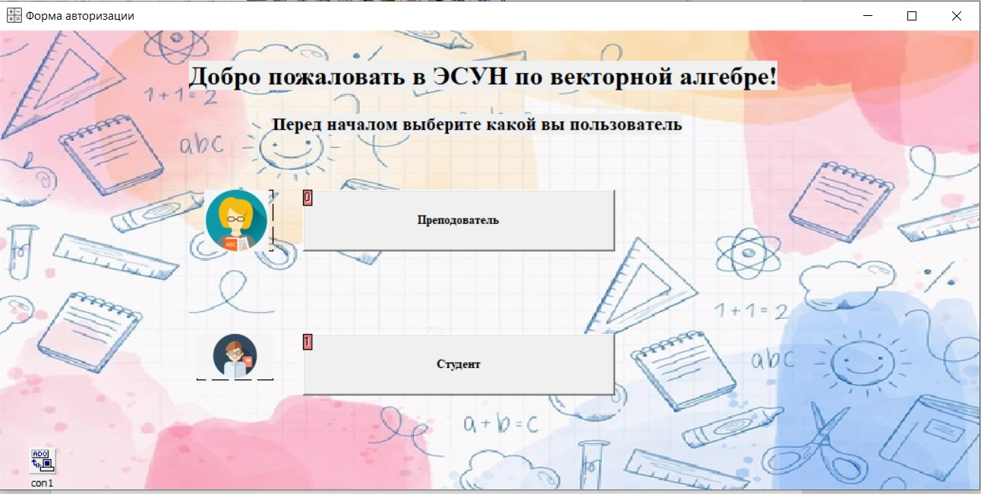

Вам нужно выбрать каким типом пользователем вы являетесь и после выбора у вас появится новое окно с вводом логина и авторизации.

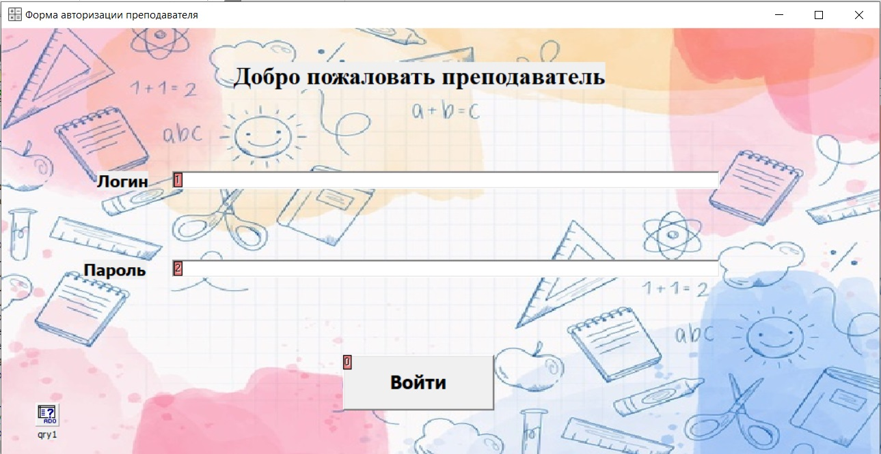

С помощью которого вы можете осуществить авторизацию с помощью совей учетной записи или пройти регистрацию и авторизоваться.